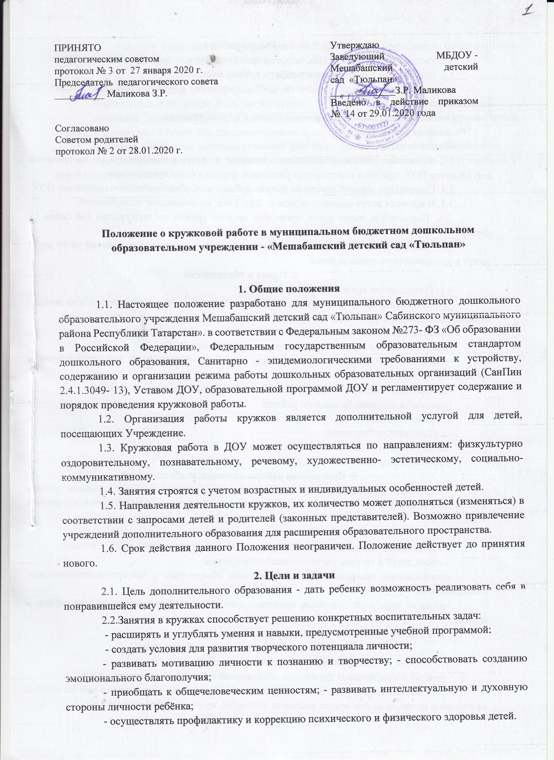

3. Организация работы
3.1. Расписание кружков составляется с учетом занятости педагогов и воспитанников.
3.2. Основанием для организации работы кружка являются:
-наличие специалистов, педагогов ДОУ, творчески и углублённо работающих по направлению кружка.
Основанием для зачисления воспитанников в кружок является:
-желание ребёнка;
-согласие родителей;
3.3. Кружковая работа проводится по желанию педагога в зависимости от направлений деятельности ДОУ, при этом используется различные формы и виды деятельности.
3.4. Содержание занятий кружка не должно дублировать образовательную программу ДОУ.
3.5. В кружках могут заниматься дети от 2 до 7 лет, независимо от способностей.
3.6. Воспитатель имеет право проводить занятие кружка по подгруппам (не более 15 детей).
3.7. Занятия кружка проводятся в режимных моментах, длительность занятий от 10 до 30 минут в зависимости от возраста детей.
4. Права и обязанности
4.1. Руководитель кружка обязан:
-разрабатывать программу кружка, осуществлять работу в соответствии с утвержденным планом, вести документацию о работе кружка;
-предъявлять отчет о работе кружковой деятельности один раз в год;
-взаимодействовать в работе с педагогами и родителями ДОУ;
-соблюдать требования по охране труда и технике безопасности при организации и проведении занятий с воспитанниками;
-обеспечивать дидактическим необходимым материалом участников занятия;
-учитывать достижения каждого ребенка.
4.2. Имеет право:
-осуществлять отбор детей;
-вносить коррективы в план работы кружка;
-транслировать опыт работы в СМИ.
5. Программы работы кружковых объединений
5.1. Виды реализуемых программ: -типовые, рекомендованные Министерством образования и науки РФ; -собственные (авторские), разработанные руководителями кружковых объединений.
6. Документация
6.1. В документацию педагогов ДОУ, осуществляющих кружковую работу, входит:
-список детей и тетрадь учета посещаемости кружка;
-утвержденная программа работы кружкового объединения с календарно-тематическим планированием;
-согласие родителей (законных представителей) воспитанников на посещение ребёнком кружка;
-итоги мониторинга планируемых результатов.
7. Итоги работы кружковых объединений
7.1. Итогом работы кружковых объединений является:
-участие воспитанников кружковых объединений в конкурсах, выставках и т.п.;
7.2. Руководитель кружка знакомит родителей и педагогов с результатами работы (отчёты на итоговом педагогическом совете, выставки, концерты, ярмарки, фотоотчёты и т.д.).
7.3. Каждому руководителю кружка к 27 мая необходимо представить отчёт о работе кружкового объединения в письменной форме.
8.Контроль
8.1. Осуществляется администрацией ДОУ.
Заведующий ДОУ, воспитатель имеют право:
-посещать занятия кружков с заблаговременной информацией об этом руководителя кружка, в экстренных случаях без предварительного предупреждения;
-изменить расписание занятий кружковой работы по производственной необходимости;
-привлекать руководителей кружков и их воспитанников к деятельности, сопряженной с деятельностью кружка.

